***Инструкция по регистрации в личном кабинете для абонентов ООО «ЭкоТек»:***

**Шаг 1**: нажмите «ЗАРЕГИСТРИРОВАТЬСЯ»

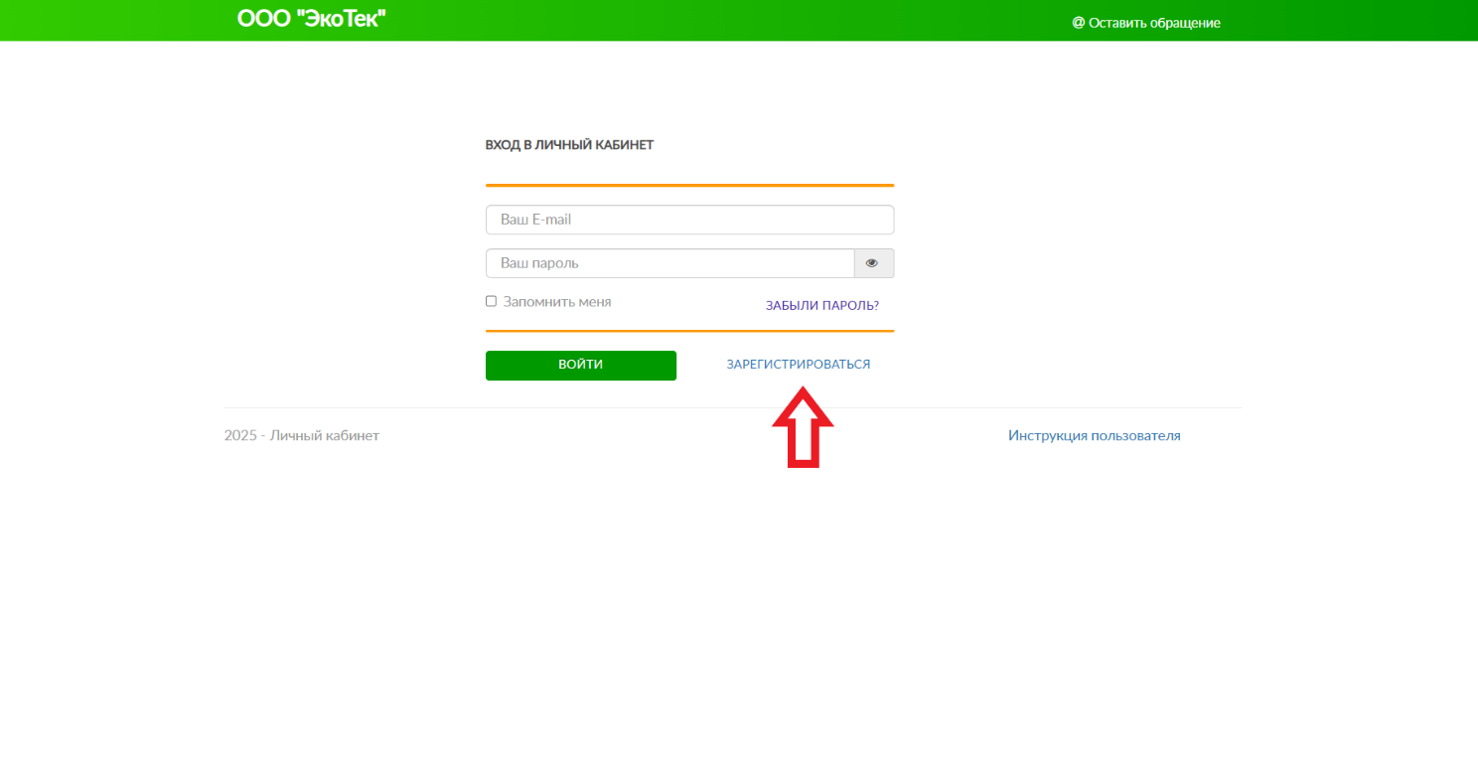

**Шаг 2**: заполните все предложенные поля и нажмите «ЗАРЕГИСТРИРОВАТЬСЯ»

**ВНИМАНИЕ!** Номер лицевого счета дополняется «суффиксом», присвоенным для каждой территории через дефис, например, 001110011-7, где «001110011» - номер Вашего лицевого счета, «-7» «суффикс» по таблице:

Суффиксы территорий:

|  |  |
| --- | --- |
| **Суффикс** | **Территория** |
| -0 | Новокузнецк и район |
| -1 | Прокопьевск и район |
| -2 | Киселевск и район |
| -3 | Краснобродский и район |
| -4 | Мыски и район |
| -5 | Междуреченск и район |
| -6 | Осинники и район |
| -7 | Калтан и район |
| -8 | Таштагол и район |
| -9 | Шерегеш |

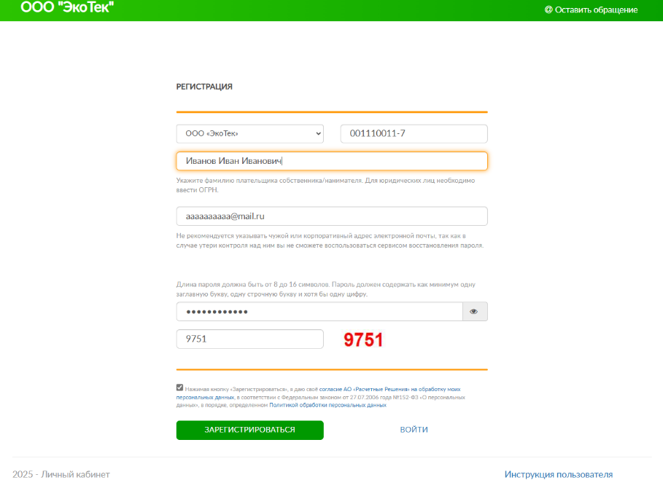

**Шаг 3:** подтвердите регистрацию в своей эл. почте в письме от БРИС ЖКХ ([no-reply@bris-cloud.ru](mailto:no-reply@bris-cloud.ru)), перейдя по предложенной ссылке. **ВНИМАНИЕ!** Ссылка действует 4 часа.

**Шаг 4:** введите адрес электронной почты (логин) и пароль, указанные при регистрации, в предложенных полях, нажмите кнопку «ВОЙТИ»

***На один личный кабинет можно подключить несколько лицевых счетов***.

Для этого:

**Шаг 5:** в верхнем правом углу, нажмите на номер лицевого счета и в выпадающем списке выберите «Добавить лицевой счет»

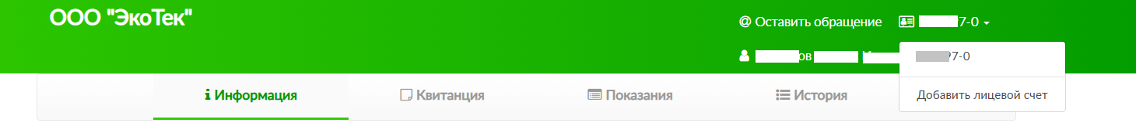

**Шаг 6:** введите в предложенных полях номер привязываемого (дополнительного) лицевого счета с учетом суффикса территории (см. Шаг 2), ФИО и нажмите кнопку «ПРИВЯЗАТЬ»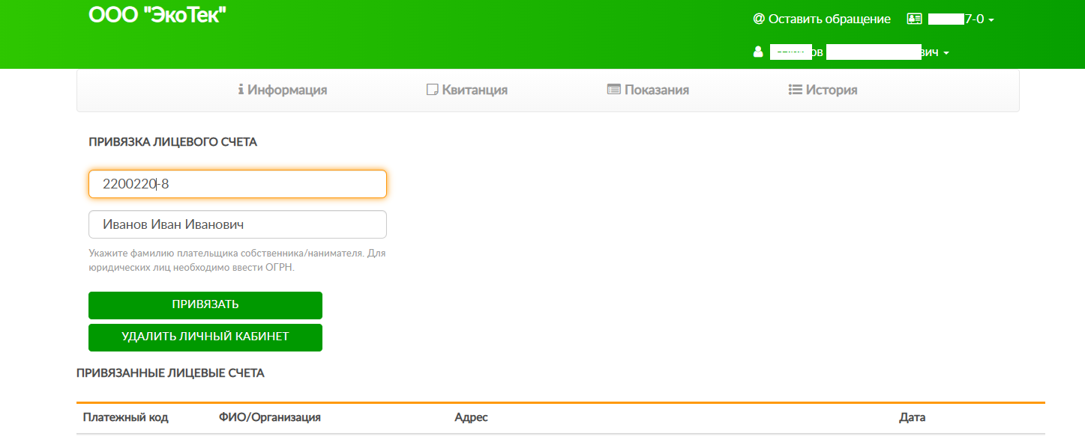

**Для получения квитанции на электронную почту в личном кабинете в разделе «Информация» поставьте «галочку» напротив - «Получить квитанцию по email – электронный ЕПД».**

**Для сохранения природы поставьте «галочку» напротив - «Отказаться от получения бумажного ЕПД».**

**Нажмите кнопку «СОХРАНИТЬ»**

